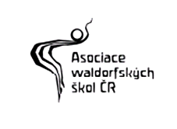
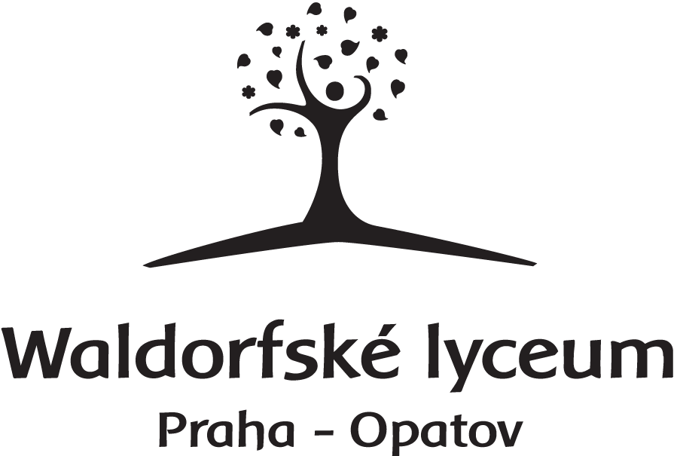
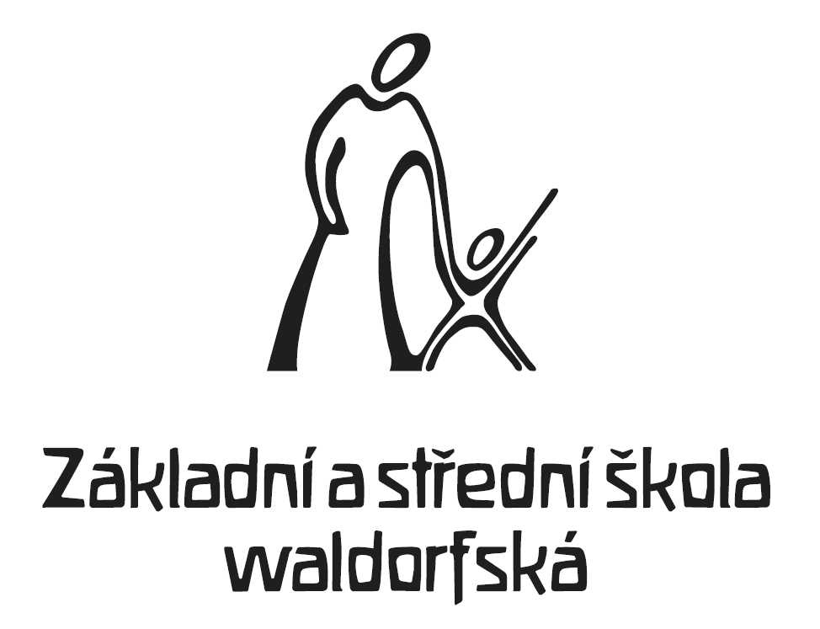

12. setkání waldorfských učitelů

Náboženský a etický rozměr výchovy
Výchova vůle

ZŠ a SŠ waldorfská + Waldorfské lyceum Praha-Opatov

31. ledna - 3. února 2013
Letošní setkání volně navazuje na loňské setkání v Písku, jehož tématem byla „věda měnící se v život“. Tímto se završuje tříletý cyklus tří hlavních aspektů výchovy – umění – věda – náboženství. Kromě tradičních přednášek a pracovních a uměleckých skupin jsme připravili zpěv, tanec a kulaté stoly k aktuálním otázkám.

Přednášky:

Christoph Doll (Berlín) – Náboženství, které se stává životem – jak působí učitelé a vychovatelé

na vůli

Milan Horák (Praha) - Výchova k lidství je ve své podstatě vždy náboženská

Dušan Pleštil (Semily) - Vzpřimující síly ve výchově

Christoph Doll (Berlín) – Jít s dobou znamená: Škola pro všechny! Interkulturní školy jako příklad

nových impulsů ve waldorfském hnutí

Christoph Doll působil jako třídní učitel a učitel náboženství, je spoluzakladatelem interkulturní školy v Mannheimu, nyní působí na učitelském semináři v Berlíně.
Milan Horák je farářem Obce křesťanů, na waldorfském lyceu v Praze vyučuje informatiku, filosofii a religionistiku.
Dušan Pleštil je třídním učitelem a vyučuje chemii a biologii na waldorfském lyceu v Semilech.
Ranní probuzení:
1. Tsira Jirout - Zpěv
2. Magdalena Vančatová (Spáčilová) - Tanec

Pracovní skupiny:
1. Christoph Doll - Kultura vůle – schopnost porozumění druhému člověku – vnitřní cesta
V pracovní skupině budeme hovořit o souvislosti sociálních schopností učitele s jeho vnitřním osobnostním rozvojem. Sebevýchova zlepšuje naši schopnost jemně vnímat společenství lidí kolem nás, pomáhá nám překonávat naše strachy, které nám znemožňují plně se otevřít druhému člověku.
2. Dušan Pleštil – Kdy se v pedagogice věda, umění a náboženství stávají životem?
Tuto otázku se pokusíme ve společných rozhovorech osvětlit s pomocí J. W. Goetha a R. Steinera. Dostaneme se tím k tématu, které se jako červená nit táhne waldorfskou pedagogikou od jejích počátků do dnešní doby. Soustředíme se na téma mravního rozměru pedagogiky ve výchově a sebevýchově.
3. Petr Jirout – Pozorování myšlení na základě projektivní geometrie
Vlastní myšlení je především otázkou vůle. Neživí se představami, můžeme si něco myslet, i když si to neumíme představit. Na základě praktických úloh z projektivní geometrie se pokusíme dospět k zážitku pozorování myšlení a k formulování toho, co to vlastně myšlení je, popř. jak s ním můžeme pracovat na střední škole.
4. Tomáš Boněk – Patří výuka náboženství do waldorfské školy?
Budeme mluvit o tom, jak se do waldorfských škol dostala konfesijní (církevní) a nekonfesijní výuka náboženství a jaký je její smysl. Mimo jiné budeme hovořit o následujících tématech: Jaký je rozdíl mezi tzv. svobodným náboženstvím a vyučováním, které zajišťuje Obec křesťanů? Jaký je smysl školních obřadů (Nedělní obřad pro děti, Obřad posvěcení mládí, Obětní slavnost). Křesťanství ve waldorfské škole a ve společnosti dříve a nyní - u nás a ve světě. Budoucnost nebo přežitek? Kristus a waldorfská škola? Učební plán a témata náboženské výchovy v jednotlivých ročnících.
5. Ondřej Ševčík - Myšlenkový schematismus vs. živoucí skutečnost
V současném světě se lidé často stávají obětí myšlenkových schémat, která si buď sami vytvářejí, nebo je (v horším případě) přejímají od jiných autorit bez toho, aby se hlouběji zabývali jejich podstatou a pravdivostí. Některá schémata se postupně dostávají dokonce do rozporu s realitou, aniž si to uvědomujeme. Jako učitelé waldorfských škol nabízíme studentům reálné zážitky, měli bychom se však vyvarovat toho, abychom při jejich interpretaci nedospěli pouze ke schématu. Na bázi přírodovědného vyučování na 2. stupni ZŠ a na SŠ se společně pokusíme poukázat na některá nebezpečí, která učiteli (a jeho žákům) hrozí.
6. Tomáš Mandík - Metodika přírodovědných předmětů na 2. stupni
Jistě každý již řešil námitky a připomínky typu - "aby ty děti něco uměly". Co to vlastně znamená, co by měly děti "umět" a co by měl umět učitel, to bude tématem této skupiny. Pomocí nám budou přírodní vědy, experimenty, skupinová práce a také společný rozhovor.
7. Ondřej Slavík – Sociální agrese
Vzájemná výměna zkušeností se skrytou i otevřenou sociální agresí ve školách s přihlédnutím k výsledkům současného výzkumu k této oblasti.
8. Pavel Kraemer – Nové impulsy ve světovém waldorfském hnutí a otevřené otázky
Waldorfské hnutí se poslední dobou velmi rozrůzňuje, waldorfská pedagogika hledá nové podoby vycházející z ducha doby, z konkrétních lidí a míst. Budeme mluvit o různých proudech a školách, o jejich kladech a záporech. Lze skloubit spolupůsobení více proudů v jedné škole? V čem musí kolegium dospět ke společnému názoru? Podle zájmu účastníků si vybereme z následujících témat: Waldorfský učební plán kontra intuitivní pedagogika – Výchova chlapců kontra výchova dívek - Zážitková pedagogika kontra rozvoj myšlení - Podpora zájmu o svět kontra sebereflexe a sebehodnocení formou portfolia - Frontální vyučování kontra projekty - Inkluze kontra vynikající výsledky - Ochrana dětí před negativními vlivy kontra hození do vody v prakticích v reálném světě - Harmonický rozvoj osobnosti kontra proniknutí do hloubky díky specializaci.

9. Renata Krásová – Ekologické projekty na waldorfské škole a výchova vůle. Výchova chlapců.
V pracovní skupině se budeme zabývat otázkou posilování vůle v době od 1. do 6. třídy v souvislosti s praktickými projekty – práce na poli a v lese, školy v přírodě a další související témata. Dále budeme mluvit o vývoji vztahů mezi učitelem a žáky, mezi dívkami a chlapci. Kdy se vyplatí třídu dělit na chlapce a dívky?
Umělecké skupiny:
1. Eva Drgoňová, Tsira Jirout, Barbora Forbaková – Nálada impresionizmu v pohybu a barvě
(malování – hudba – eurytmie)
Na vybrané skladbě a výtvarném díle z období impresionizmu se pokusíme o hlubší pochopení tohoto uměleckého směru z konce 19. století. Naším cílem bude poznat náladu impresionizmu co možná z nejvíce stran. Prostředkem k tomu nám bude vlastní výtvarná tvorba; k prohloubení zážitku z vnímání hudby se vydáme cestou hledání jejího ztvárnění v eurytmickém pohybu.
2. Daniela Votavová – Možnosti výtvarné skupinové terapie
Budeme pracovat s barvou. Práce bude zaměřena na spoluprožívání a spolupráci ve skupině. V druhé části budeme pracovat každý sám na tématu proměna. Vhodné ke zpružnění vlastní duše i jako nabídka pro práci s dětmi.
3. Milan Horák – A Napsat báseň / B Mluvní cvičení
Jedno z témat bude zvoleno podle zájmu účastníků (uveďte v přihlášce):
A) Budeme nejprve pozorovat věci a děje kolem sebe a snažit se zaslechnout jejich řeč. Pak přejdeme k jejich pojmenovávání v prajazyce, v běžném jazyce a v metaforách. Pojmenování necháme přerůst v popis světa a ve výpověď o vlastní duši, které se nám pod rukama postupně promění v báseň.
B) Zaměříme svou pozornost postupně na zvukové tělo svého mluvního projevu, na jeho myšlenkovou strukturu, na jeho citové prohloubení a na svou vnitřní přítomnost v něm. Ve společné práci si vytvoříme rámec pro vlastní dlouhodobé cvičení.
4. Dagmar Čížková – Tvořivá dílna - Jak oživit výuku forem na druhém stupni?
Malba na hedvábí - rozeta , filcování jehlou - podložka z ovčí vlny. V tvořivé dílně si vytvoříme vlastní formy, které pak přeneseme na hedvábí a vlnu. Příspěvek na materiál 150 Kč.
5. Magdalena Vančatová (Spáčilová) – Tanec inspirovaný světem orientu
Jde o umělecké pojetí orientálního tance s prvky tanců arabských, egyptských, indických a tureckých. Vyzkoušíme plynulé, harmonické, zcela niterné pohyby vycházející z meditace, stejně jako základní taneční kroky a sestavy.
(Sebou pohodlné oblečení, šátek kolem beder, dvě skleničky vhodné do ruky s čajovou svíčkou, vítán je větší lehký šátek)
6. Karin Turoňová – Pletení košíků z pedigu pro radost
7. Iveta Sádecká – Modelování plastiky
Modelování plastiky s principy převrácené plochy na základě přirozených procesů v přírodě.
8. Ludmila Mildeová – Kantela a lyra
Využití kantely a lyry ve vyučování na 1. stupni WŠ. Určeno třídním učitelům k prohloubení hlavního vyučování (předehry a mezihry k vyprávění, doprovázení písniček). Hra s třídou na kantelu – postup krok za krokem. Kánony pro dospělé.
(Pokud máte, přivezte si vlastní kantelu nebo lyru – důležité předat ve čtvrtek večer k přeladění. Pokud nemáte, budou nějaké kantely k dispozici v lyceu)
9. Peter Heriban – Práce se dřevem
Zažijeme si, jak skrze volní činnost, práci se dřevem, rozvíjíme svůj cit. Každý účastník si vytvoří nějaký umělecko-užitkový předmět. Budeme pracovat na věcech, které děti dělají v páté a šesté třídě, obecněji je možné tuto metodiku uplatnit od páté do deváté třídy. Vítané je pracovní oblečení a pevná obuv.
10. Pavel Kraemer – Umělecké vyučování geometrie na 2.stupni – od celku k částem
Umělecké vyučování geometrie není jen o rýsování krásných obrazců, z estetického prožitku se rodí schopnost samostatného myšlení. Ukážeme si, jak ve výuce geometrie aktivovat cit a skrze něj samostatné myšlení, jak při výuce vnitřně diferencovat tak, aby si přišli na své různě založené děti. Jak umělecky strukturovat hodinu tak, aby vnitřně dýchala. Naučte se sami objevovat geometrické zákonitosti! S sebou si přineste tužku, pravítko, kružítko a barevné pastelky.
Kulaté stoly:
Kromě pracovních a uměleckých skupin jsme do programu setkání zařadili i Kulaté stoly k aktuálním tématům. Vždy proběhnou 2 kulaté stoly paralelně – jeden – A - pro učitele mladších dětí (do puberty), druhý – B - pro učitele starších dětí (doba puberty a střední školy). Na každém kulatém stole bude jeden moderátor a cca 3 lidé, kteří budou mít předem připravené krátké příspěvky jako úvod do diskuze.
 | čtvrtek | pátek | sobota | neděle
8.00 – 8.45 |  | Ranní probuzení | Ranní probuzení | Ranní probuzení
9.00 - 10.30 |  | Pracovní skupiny I | Pracovní skupiny II | Pracovní skupiny III
10.30 - 11.00 |  | pauza | Pauza | Pauza
11.00 - 12.15 |  | Umělecké skupiny I | Umělecké skupiny III | přednáška  Christoph Doll
12.15 – 14.15 |  | oběd | Oběd | Závěr
14.15 - 15.30 |  | Umělecké skupiny II | Umělecké skupiny IV
15.30 - 16.00 |  | pauza | Pauza
16.00 - 18.00 |  | Kulatý stůl I  A/B | Kulatý stůl II  A/B
18.00 - 19.30 | registrace | večeře | Večeře
19.30 - 21.00 | přednáška  Christoph Doll | přednáška  Milan Horák | přednáška  Dušan Pleštil

Ubytování
V učebnách s vlastním spacákem a karimatkou, 50,-Kč/noc
Toulcův dvůr (4 stanice busem od školy) – 3 lůžkové pokoje, 1 postel za 250 Kč
(nutno nahlásit do 15.1.2013)
Stravování - formou bufetu ve škole (zajišťují studenti) nebo v okolních restauracích

Přihlášku a případné dotazy nám směrujte nejpozději do 21.1. na:
Petra Chotěborská, 732 820 516, petrachot@centrum.cz
Ivan Smolka, 777 694 019, ivan.smolka@seznam.cz
Pavel Kraemer, 733106413, kraemerp@volny.cz

